tirrv�pan
- BTV lt,l,1!11-Wlllln
011V9natel
osrv.-
- 8TVLll,p
OITVU.......

oeter LeKer.
1'ldmd, lmau Vtrbnlqho,, nw. www.bha11•..i.ii.
111.Ol 2'16 2890 btv... i-�ntrol.bt
lil081 t5 84 '9 IIN.brllllntww��-
'ltl02 2101112 bl,r,bn,itlflJ,�
-.1. 05' 3364 55 blv.helnlut�.l,e
'Il04 m.,, n bl\'Jtesoci!iltton1ro1.1>o
Ttl on 42 ie 34 blw�ttau,a
Ul'\l:U,,. veo,qnr.; - &.:.J_L,_- r ,.,..., -•' _•._ui-_,,

PROCES•Vl!RBAAl OVER HET ONDERZOEK
VAN EEN ELEKTRISCHE LAAGSPANNINGSINSTALLATIE

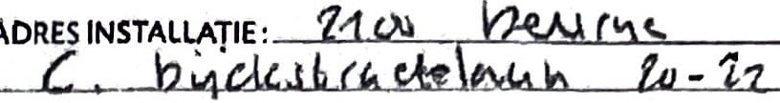

EIGENAAR:

□ITV N,,,,.../ wanbaurJ
- ITV DD&l•�dwon
OITVVluml-lrablllt
□ITVw.t•Vlaand...,
INSTALLATEUR: -----------''-----------
Adres: -----------------------=-----
BTW of IK:
EAN �-
Teller nr.-----------------
Index;
lil0832135 27 bh. ,_,tttooltoll,a
Ttl091'245�. ""'--Ylei,ld••·� M<116 6J 47 45 b!VMan1�1911t-.irotba T,l.056705405 i,c,,.-�

Adres:-----;-:---:---:-�:---:--------------
OPDRACHTGEVER: )?.l l,.J i1 1L, "11 ê
Adras:

ALGEMENE BESCHRIJVING; K�tw.,ERKEN,·ÖNDERZOEIC.EN METINGEN:
Datum van het onderzoek: /JffiJ ,t5 Aard1111n het onderzoek : aelijkvorml•heldaonderzoek • Hrsle controle - controlebezoek volgens : (tiAil •� ilöZI» (OJlliil 1rt am f,',AEI el't il76) (AREi 1rt.�76bls) ()cRAB I11,!0U flt:8,t.1UO,U C'r.lt a1t. 291) ('w'susdn. ONB)
Aard lnstallatle: Nfntre tt I ilU• nldln& • WIJ�l81"8 • Voctlcplg \lazoorlng V1•lw1p siuo1111111t,�ld: Type der lokalen: Árr · 1 al
Begin werken: Fundetingvóó1'1'11t"1.10.Bl • Elektrische lnstallatle vó6r-r1tt1.10.81 • 1.1.83 AREi art.86 Aanslultl�: Spanning 3 '!"tOQ + ,.J V Bescherming van de aa111lultfng C:! :M h f A
<
Voedlnpkabel hoofdbord: ', X C, mm2 Alg. schakelaar: type &)r2 \ 'M) jJ, ()

Type van de aardelektrode :-tas - baren - pennen - 1:o• izo11lelc :alelder Aantal borden : 1 ;Aantel elndstroombllnen : ;l
Schomil: TT _
;RA: ,...,f1' Ohm; RI tot Ag MOhm


Uitwendige lnvloedsfacloran:
BESCHRIJVING: , ,........._i_.,,,_ful..,;";?.,t�Y)'�&o,,, •J'-----------------------------------
1
1

�
d
!
�

1
1
1 UITGEVOERDE CONTROLES: .zie verso
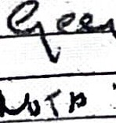
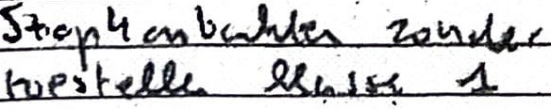
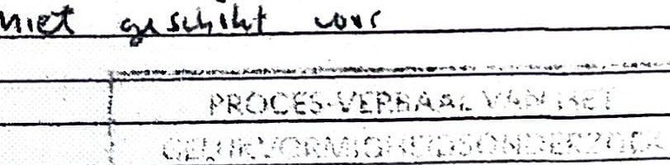
f VASTGESTELDE INBREUKEN EN/OF NOi.HS:
t;.AM, ,ÀVW

j
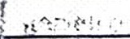

,�•,.':,·-.�-:.�� :,- '· \ .: -•
� i' ,; �' J:-1


lv.� -•··•••.o •~ •• .,,,,..,, ••.• _,. '" •• • " • • • •
BESLUIT
ël' ,.· De Installatie ls·con'form. De ingangsklemmen van de algemene ADS werden vorzegeid e.[!,de �r,druds- on situatieschema's werden voor gezien 8etèkend. Do Installatie dient opnieuw gecontroleerd ulter'lljk op Ac{['.\ fZ,t14(art. 2n AREi) alsook vóór de ingebruikname vnn elke balnnsrillca wljzlgln1 of beduidende ul�reldlng. uitgevoerd voor deze datum.
- 3. De Ins alle mag In dlen,t blljv_en Indien z_o er vortragin, wordt voldaan aan de v_astges�de lnbreuken_Jn de gepaste m111tregelen getr en worden opdat de Installatie geo • evaar"vormt voor persoMf\'of goederen. D.<ristallatle Isnlef"conform. De Installatie dient
0 2.
o louw gecontroleerd to v,,orden doo he�alfde) org
PLICHTEN VAN DE-EIGE�AARS,·BEHEERDERS OF H!JiJRDERS: �IE KEERZIJDE.
De agent-onderzoeker, • Cnr� naIm, handtekening)
i'IZM,II•.
111111 1111111
■
anisme 11i�k OP-----
voor de Directeur,
- v•E � S � A G - RAP P 0 R T �
ftJ
INSPM

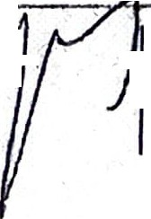
· ··�·-·-

r207

T"ï.
2E8

T"ï.
2Ell
..

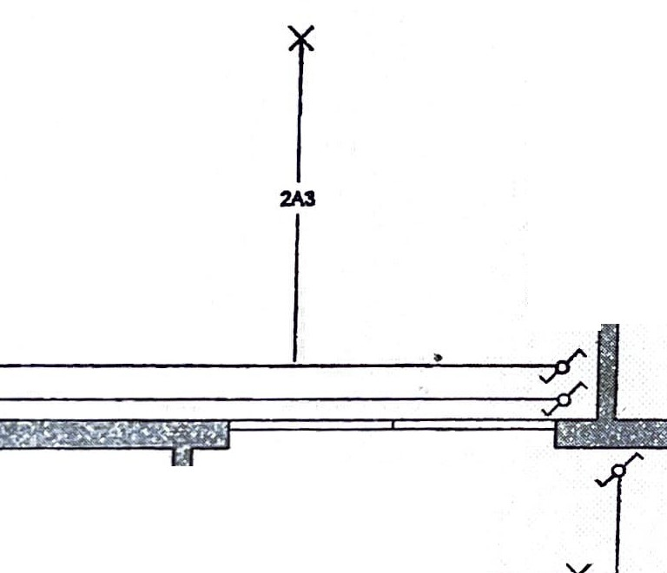
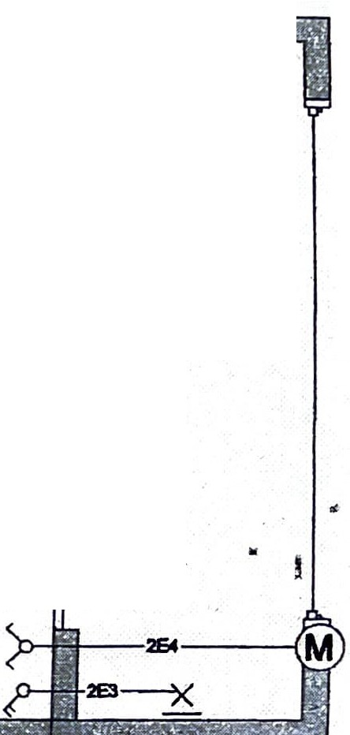
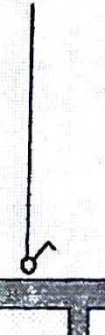
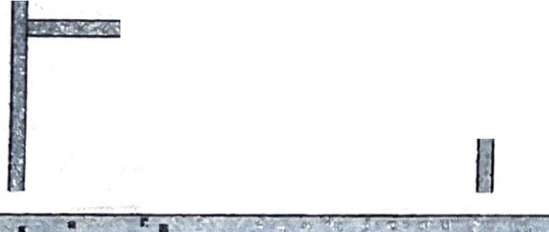
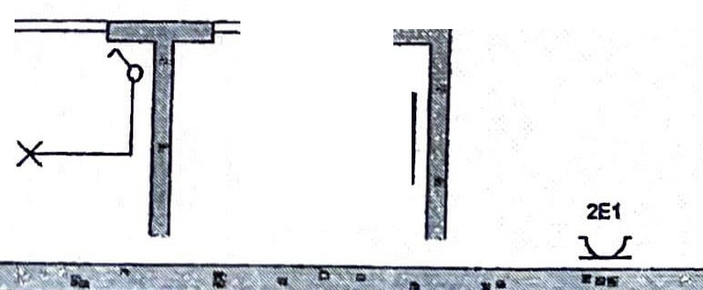
T"ï.
2E5 ·;
i

1 �

�

f
2A2

206
:zm

2E7�

:l..L

X

181 2

:l..L

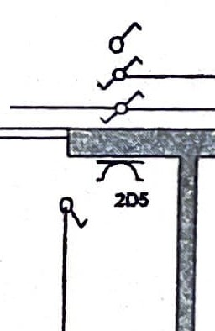
281
!
1

:.1),4

l.L

2D2i
203D ÁI�

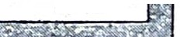
201

2E2
�

281

2C2
J

..

2C1r1

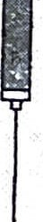
L_2A1 �





Boni 1"Vllrdiep 1
-7
-6
g��i��


Bord kelder

�
î.
�1 • 1X

kelder 1
IO
l'Ï
(!)
l'I)

1

A

.1:.-r2

�1

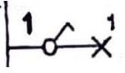
�1 ;
16A )�
i

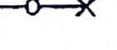
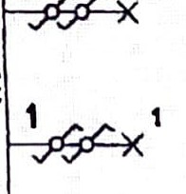
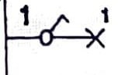
\:- J;
�

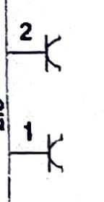
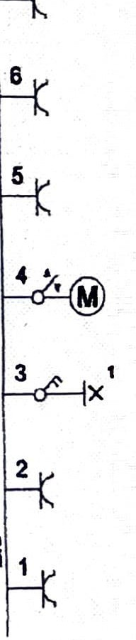
J:-
r8
\' 20A
ID

·�A
_J
300mA 1 \

.-� ,..
'
�.,.- , .:..1-•;, "" � ,i
' •INST�TEUR .., •
D&WTEOHNICS
EDEGEMSESTRAA T 96
2640 MORTSEL
1 2
40A
30mA

' KEURINGSORGANISME

BlV
MARC VERSCHUERE
292

BE 835.920.462
,..'. �-
._ .,t, �"""

MERTENS COR.DYCKSTRAETELAAN 20-22/1L 2100 DEURNE

FACTUU·R·
Datum . . act.nummer •l<lantn'u'mmer

23-03.-15 DWB16.045 DW816023
Famille Merte�Verstraeten
Liersebaan 255
2240 Massenhoven

BTW·nr.·klant . • Vervaldatum

06-04-15


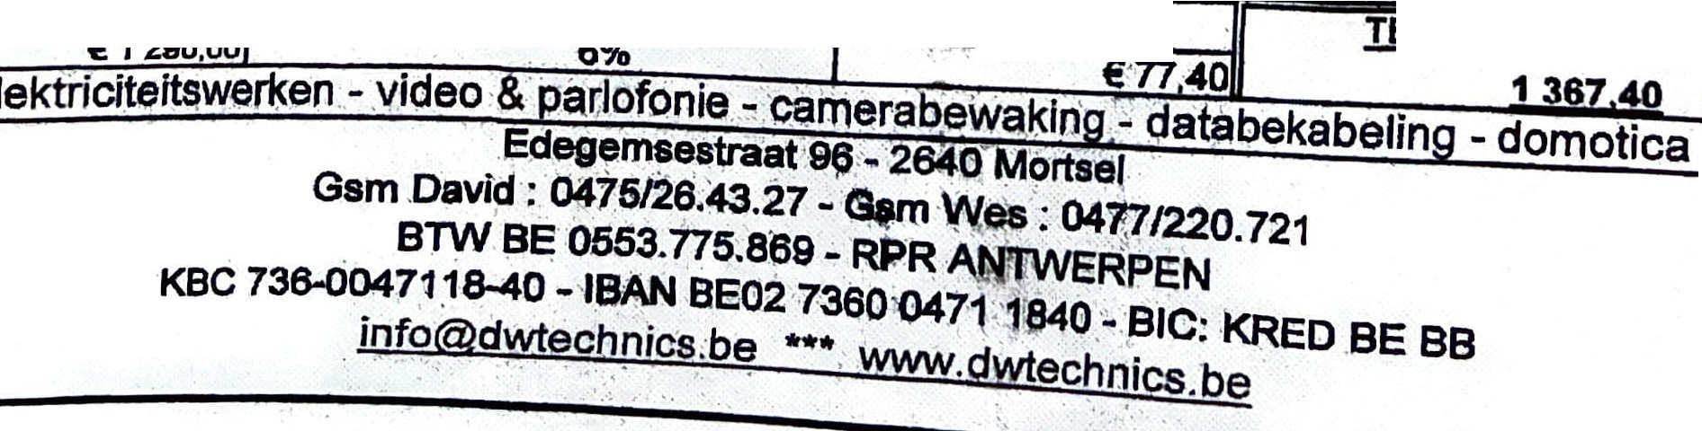
d&W
technics

Betreft: appartement ComsJJs Dyckstraat 20-22 1• verdieping links te Deume

Vervangen van verdeelbord appartement en kelder, leggen van aarding naar stopkontalcten,·aanpassenvan schakelmateriaal, l9(Jgen van kabel voor rolluiksturing en aansluiten :

- materiaal: | 1 | prijs: | €705,00
-werkuren: | 16 | prijs: | €720,00
- verplaatsing : | 2 | prijs: | €80,00
- tekenen van schema's, Incl. keuring: |  | prijs: | €185,00
 |  | totasl: | €1690,00

Uw korting: -€'400,00

Gelieve het attest voor de BTW-vermindering in te vullen

en terug naar ons op te sturen

" BTW-verlegd "
Algemene verkpopsvoorwaarden op de kee,zJjde
Totale prfja e,cd.BTW •.'E!'JW·tarfèf -�TWbedrag_ TEBETAL RAG
a euro

